CURRICULUM VITAE

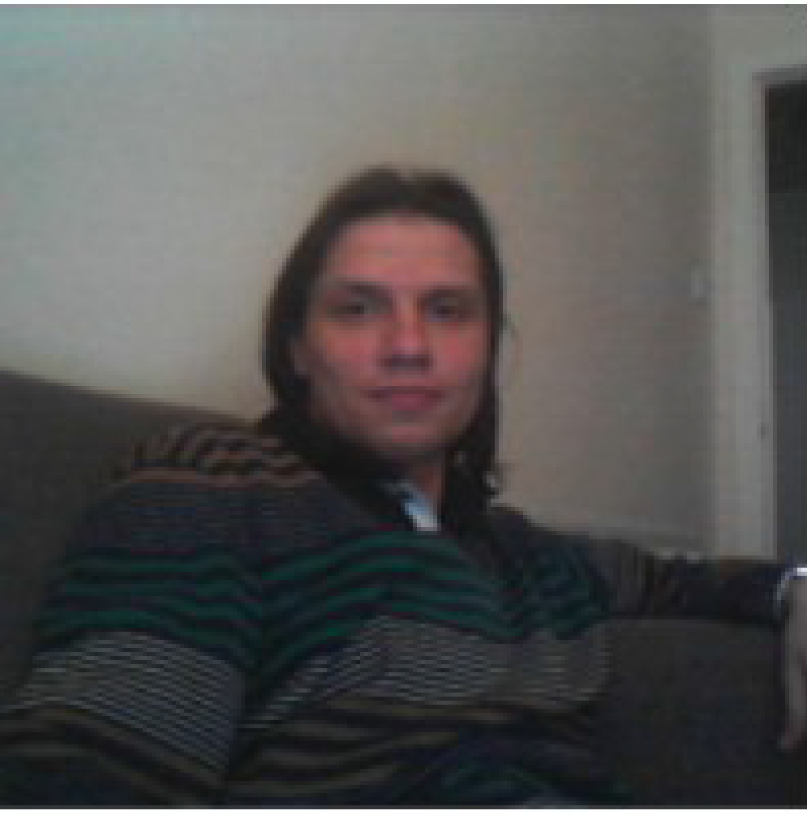

**Имя:** Урмас Репинский

**Дата Рождения:** 12. Марта 1981

**Национальность:** Русский

**Гражданство:** Estonia/EU

**Желаемое Место Работы:** Санкт-Петербург, Россия

**Контактная Информация:**

**Телефон:** +372 57 825645

**E-mail:** urrimus@hotmail.com, urimus@googlemail.com

**Skype:**  urimus

**Домашняя Страница:** https://urimus.wasmer.app/about_me_rus.html

**Доступность:** Требуется Оформление Рабочей Визы в Россию из Эстонии

**Образование:** 2009-2014 (не закончено) PhD Computer Science, Tallinn University of Technology, Tallinn, Estonia.

2004 - 2006 MSc Computer Science, Tallinn University of Technology, Tallinn, Estonia

* + - 1. 1999 - 2004 BSc Computer Science, University of Tartu, Tartu, Estonia

1. **Обо мне:** Здравствуйте,

У меня есть домашняя страница на GitHub, полностью функционирующая: https://urimus.wasmer.app/about_me_rus.html

В основном код страницы состоит из Html+JavaScript, немного PHP (на GitHub не работает). Для работы каждой HTML страницы используется скрипт https://urimus.wasmer.app/scripts/pageResize.js

Для отображения Появляющегося Меню используется скрипт https://urimus.wasmer.app/scripts/showMenu.js

Вас заинтересовать могут разделы:

1. Карта Сайта - https://urimus.wasmer.app/index_rus.html?type=aboutme&sortby=name . JavaScript Код, который обеспечивает работу этого раздела - https://urimus.wasmer.app/scripts/showContents.js

2. Новости - Строка Новостей Lenta.ru и BBC - https://urimus.wasmer.app/news_rus.html?type=world . Соответственный Код - https://urimus.wasmer.app/scripts/showFeed.js . Для чтения Строки используется библиотека feednami (https://toolkit.sekando.com/docs/en/feednami) которая работает на JavaScript.

3. Наиболее Обьёмный раздел - HTML редактор, который позволяет модифицировать содержание данного сайта онлайн прямо с этого же веб-сайта. Для работы редактора (https://urimus.wasmer.app/html_editor_rus.html?pattern=*.html&i=0) требуется поддержка PHP и, так-же, пароль, на GitHub он не функционирует, но соответственные JavaScript файлы для работы на сервере, поддерживающем PHP далее:

a. https://urimus.wasmer.app/scripts/processSearchAndReplace.js

b. https://urimus.wasmer.app/scripts/functionsAndConstants.js

Так-же хорошо знаю C++, JavaScript, PHP, HTML, Css, MySQL, изучаю Python.

За Любой Личной Информацией Обратитесь к Домашней Странице.

**Сводка Опыта:**

**▪ Разнорабочий – Фабричный Рабочий в Gap Personnel, Wrexham, UK, Декабрь 2015 - Февраль 2016.**

Адрес: 12 Charles Street, Wrexham, Wrexham Maelor, UK, LL13 8BT

Телефон: 01978 366666

Email: wrexham@gap-personnel.com

- Различные Задачи Разнорабочего.

- Работа была 8 часов в день, 5-6 дней в неделю.

- Переехал в Берлин.

**▪ Веб Разработчик – Laravel – AskAlpha, Bangkok, Thailand, Июль 2015 - Август 2015.**

Работал как Веб Разработчик в AskAlpha, Bangkok, Thailand. Мои задачи были:

* Планирование, Разработка, Написание Кода и Документации для Веб-Сайта Аренды/Страхования Машин.
* Использованные Техники – Jquery, Laravel, Bootstrap.
* К сожалению Проработал 1 Месяц Только.

**▪ Разнорабочий – Кухонный Портье в Evolve Recruitment, London, Ноябрь 2014 - Январь 2015.**

Адрес: 4th Floor, Greenhill House, 90-93 Cowcross Street, London, UK, EC1M 6BF

Телефон: 0207 397 1260

Email: [evolvelondon@evolvehospitality.co.uk](mailto:evolvelondon@evolvehospitality.co.uk)

Работал как Кухонный Портье в Evolve Recruitment, London, UK. Мои задачи были:

* Мытьё Посуды, Уборка и Помощь на Кухне.
* Работа с Частичной Занятостью.

**▪ Разнорабочий - Упаковщик в Staffline Recruitment, Май 2014 - Октябрь 2014.**

Адрес: 21 Melford Rd, Righead Ind Est, Bellshill, Lanarkshire, UK, ML4 3LR

Телефон: 01698 748016

Email: enquiries@staffline.co.uk

Работал как Разнорабочий в Staffline Recruitment в Morrisons Warehouse, Bellshill, Schottland, UK. Мои задачи были:

* Работа была 8 часов в день, 5-6 дней в неделю.
* После Переехал в Лондон.

**▪ PHP Разработчик – Satron RD (TOP-Tronic)**

**Май 2012 – Июль 2012**

Работал как PHP Разработчик в Satron RD, Estonia

* Был Ответственным за Разработку Обьект-Ориентированных Структур для PHP ПО.
* Размер кода был более 5 тысяч строк.
* Простое и Надёжное ПО для Редактирования Языков для Jura Coffee Machines.

**▪ C++ Разработчик – Tallinn University of Technology**

**Январь 2010 – Март 2012**

В 2010 начал работать как разработчик для Tallinn University of Technology. Проект Был Основан на C++ Обьект-Ориентированной Модели, model-based error localisation and mutation-based error correction of C designs, и проект закончен.

* Был Ответственен за Разработку Обьект-Ориентированной Структуры DIAMOND проекта.
* Ответственен за Разработку error localisation and correction back-ends разрабатываемого ПО.
* Протестировал ПО с различными C Дизайнами.
* Размер ПО Был Более 20 тысяч строк кода и требовал более 50 C++ файлов.

**▪ C++ Разработчик – Information Technology N**

**Февраль 2009 – Декабрь 2009**

В 2009 Работал как c++ разработчик в Information Technology Ń, Итальянская Компания.

* Ответственен за Разработку Обьект-Ориентированной Структуры для проекта 3D моделлирования.
* Протестировал ПО 3D моделлирования.
* Использовал AutoCAD для Разработки.
* Размер ПО Был Более 5 тысяч строк кода и требовал более 50 C++ файлов.

**▪ Рабочий на Линии – Пищевые Фабрики в UK**

**Январь 2008 – Март 2009**

Работал как Рабочий на линии в Пищевых Фабриках, Boston, UK. Мои задачи были:

* Работа на линии.
* 40 Часов в неделю.
* После Переехал в Таллинн.

**▪ PHP Разработчик – Titanium Systems**

**Ноябрь 2006 – Декабрь 2007**

В 2006 работал как PHP Разработчик в Titanium Systems, Estonia.

* Был ответственен за Разработку Административного Back-End Интернет-Страницы Аренды машин.
* Протестировал Разрабатываемое ПО.

**▪ Обрабртка Изображений – Evotec Technologies**

**Декабрь 2003 – Май 2006**

В 2003 работал как Разработчик ПО для обработки изображений в Evotec Technologies, Немецкая Фирма.

* Был ответственен за Разработку Скриптов Обработки Изображений.
* Реализовал много статистических алгоритмов визуализаций используя Acapella Язык Программирования.
* Протестировал Разрабатываемое ПО.

**Публикации:**

1. Repinski, Urmas (2012). Model-based Verification with Error Localization and Error Correction for C Designs. Программные продукты и системы, No 100, pp. 221 - 229.
2. Репинский, Урмас (2012). Нахождение и исправление ошибок в С дизайнах. Программные продукты и системы, N 100, стр. 229 - 237.
3. Repinski, Urmas; Raik, Jaan (2013). Comparison of Model-Based Error Localization Algorithms for C Designs. East-West Design & Test Symposium, (1 - 4). IEEE Computer Society Press.
4. Bloem, Roderick; Drechsler, Rolf; Fey, Goerschwin; Finder, Alexander; Hofferek, Georg; Koenighofer, Robert; Raik, Jaan; Repinski, Urmas; Suelflow, Andre (2012). FoREnSiC - An Automatic Debugging Environment for C Programs. Haifa Verification Conference (1 - 6). IBM Research Labs, Haifa, Israel: IBM

**Языки:**

* Русский - родной
* Английский – разговорный – очень хорошо, чтение – очень хорошо, письмо – очень хорошо
* Эстонский – разговорный – очень хорошо, чтение – очень хорошо, письмо – очень хорошо